暨南大学本科实验报告专用纸
课程名称 计算机网络实验 成绩评定
实验项目名称 Inter应用与应用层协议分析 指导教师 潘冰
实验项目编号 实验项目类型 验证型 实验地点
学生姓名 覃哲 学号 2019051111
学院 智能科学与工程 系 专业 信息安全
实验时间 2021 年 9 月 7 日 上 午～ 9 月 7 日 上 午

一、【实验目的】
  - 理解WWW 、 DNS服务、FTP服务、SMTP的作用和原理；
  - 学会使用wireshark分析HTTP、FTP、SMTP和DNS协议的工作过程，加深对协议格式和工作原理的理解。
二、【实验内容】
  - 通过域名访问WWW、FTP服务器，分析DNS、WWW、FTP工作过程，并使用WireShark分析相关协议格式；
  - 在客户端访问SMTP服务器，使用wireshark分析SMTP、POP3协议的工作过程。（可以在客户端安装outlook或使用QQ邮件服务器或自己编程）
三、【实验设备】
局部网环境，计算机若干台。本实验不分组，独立完成。
四、【实验步骤】
一、HTTP协议分析
访问任意web站点，用wireshark分析HTTP协议的工作过程和HTTP协议格式。（协议首部含义需要查询了解）

4种HTTP首部字段类型
通用首部字段：
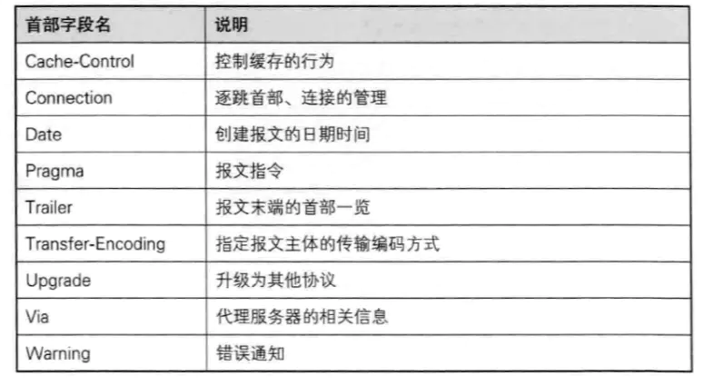
请求首部字段：
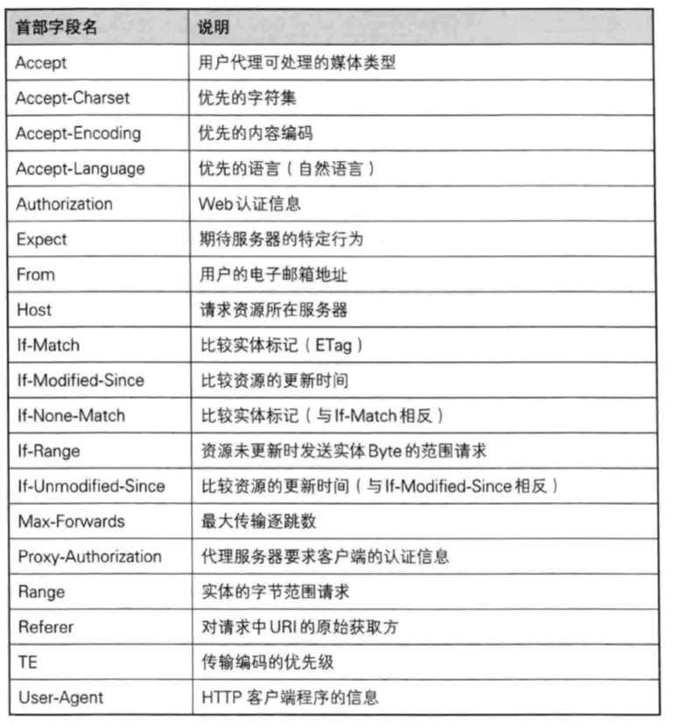
响应首部字段：
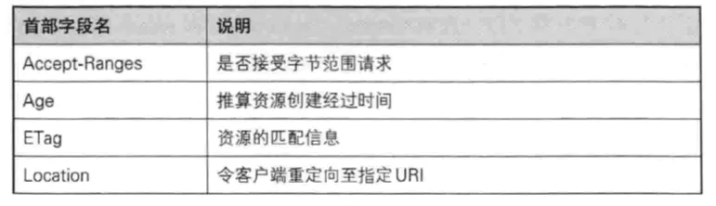
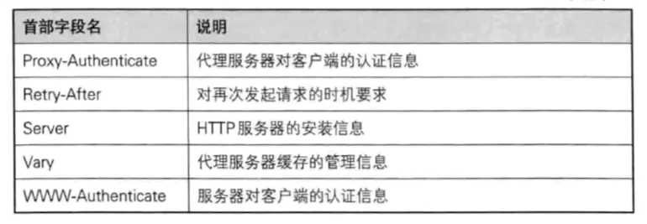
实体首部字段：

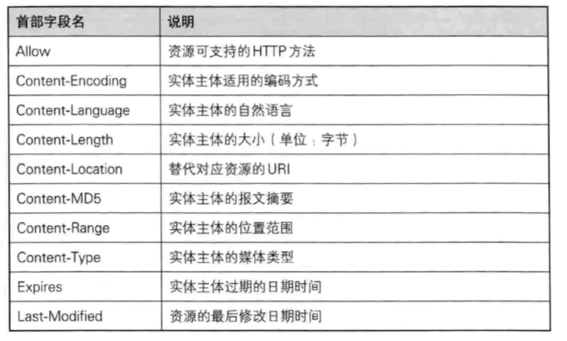

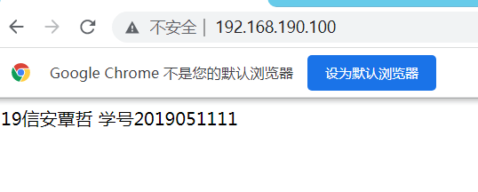

协议分析：
这里使用的是GET请求
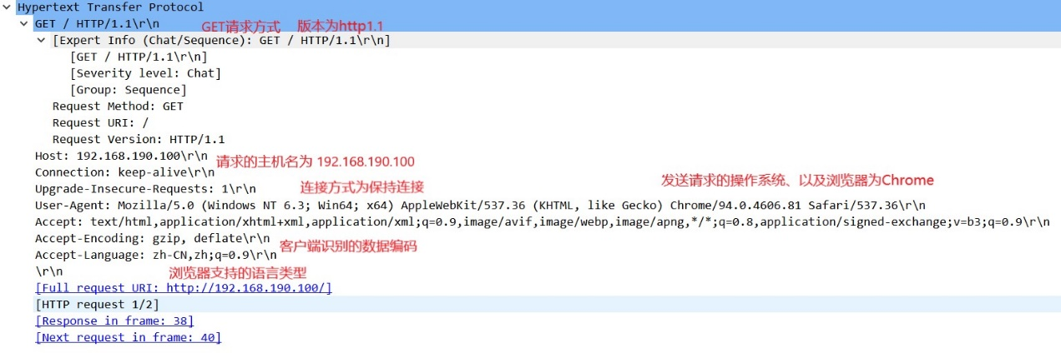
响应报文如下：
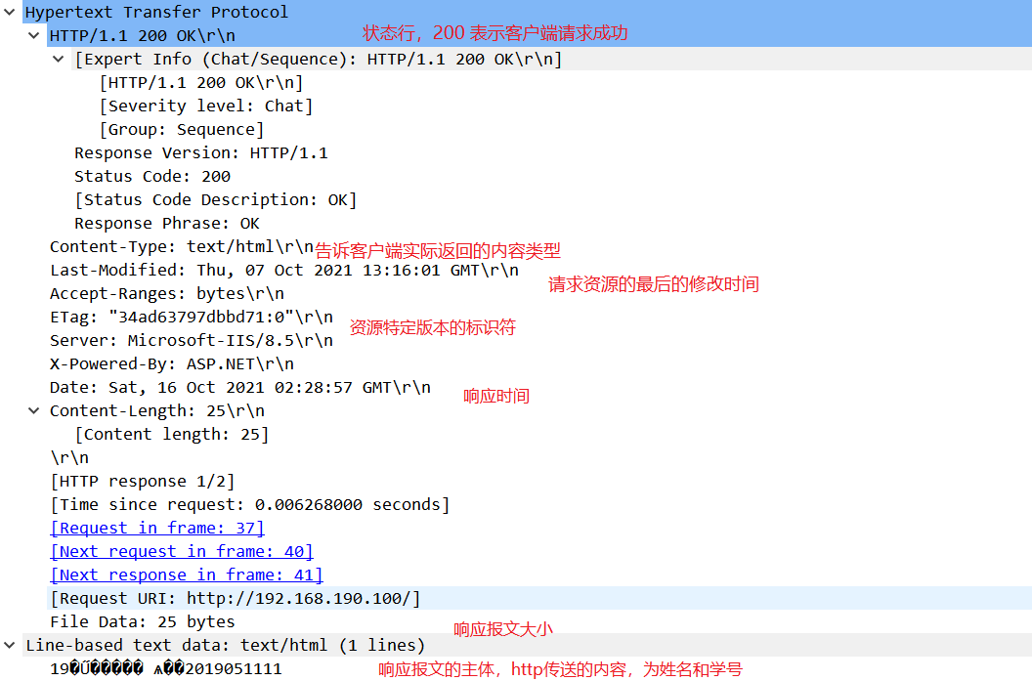

注意：
如果访问的网站信息量太大，可以利用windows自带组件（如IIS）或自行下载WWW服务器软件，建立并配置WWW站点，主页内容需要包含姓名、学号等个人信息，然后访问自己建立的网站。

- DNS协议分析

通过域名访问某网站，用wireshark捕获DNS数据包，并分析DNS工作过程和DNS格式。

在虚拟机上安装Windows Server 2012 和 Windows
为了方便测试把Windows Server 2012的Ipv4设置如下：
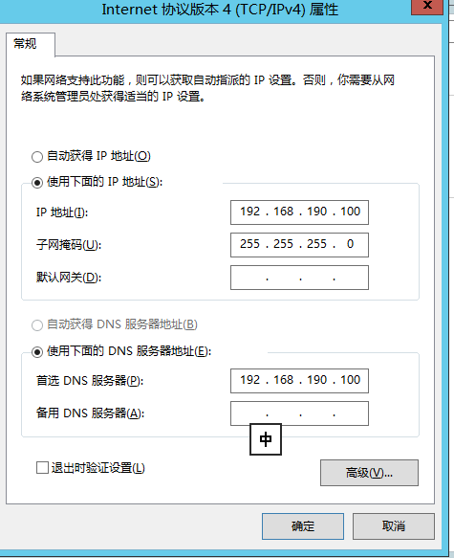
Window 7的Ipv4设置如下：
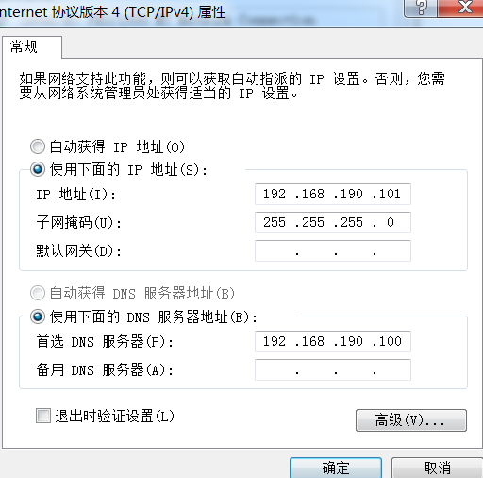

- 安装DNS服务
（1）
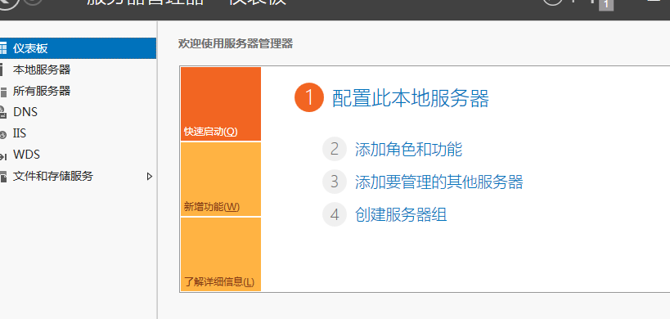
打开“添加角色和功能”设置，安装DNS服务
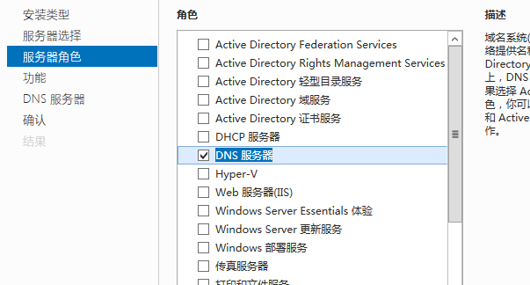
- DNS服务器配置
在工具菜单栏下点击DNS
- 创建正向搜索区域
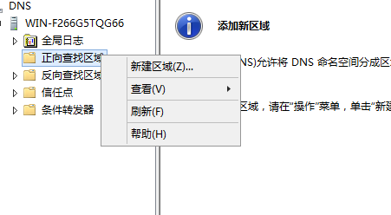
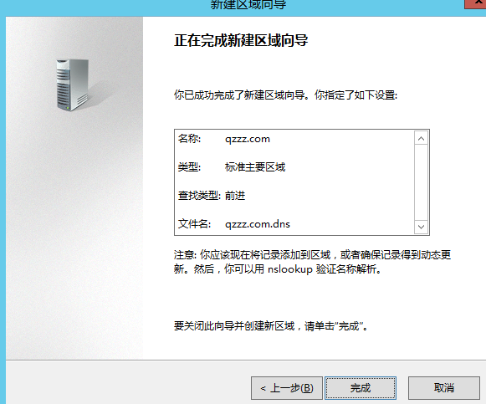
- 新建主机
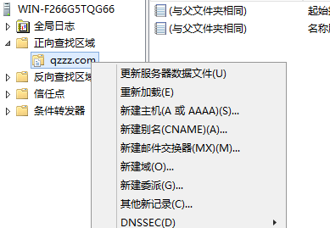
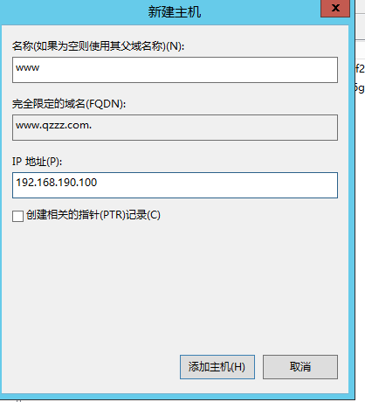

如上图所示：98帧为请求帧，分析请求帧：
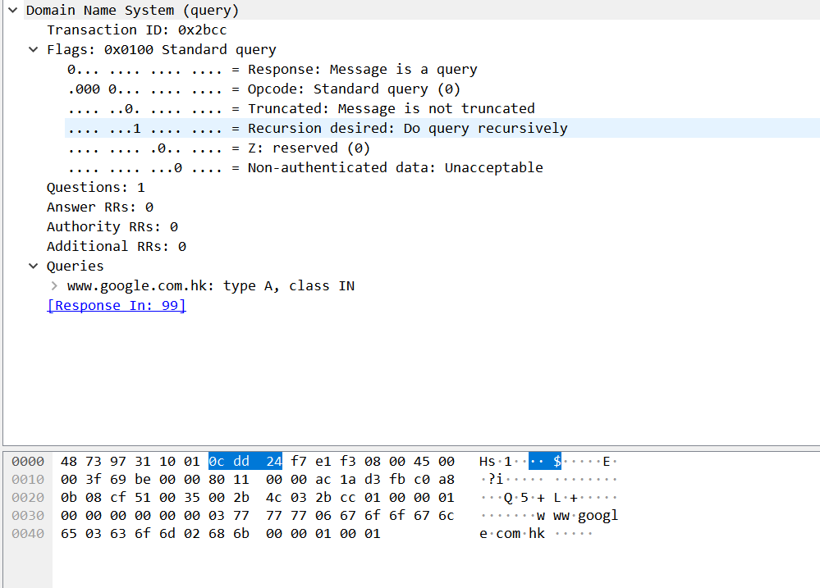
可以看到，Flags下的是一个标准递归查询，请求次数为1，请求的主机域名为：www.google.com.hk，域名类型为：A，地址类型为：IN

分析DNS响应帧（99帧）：
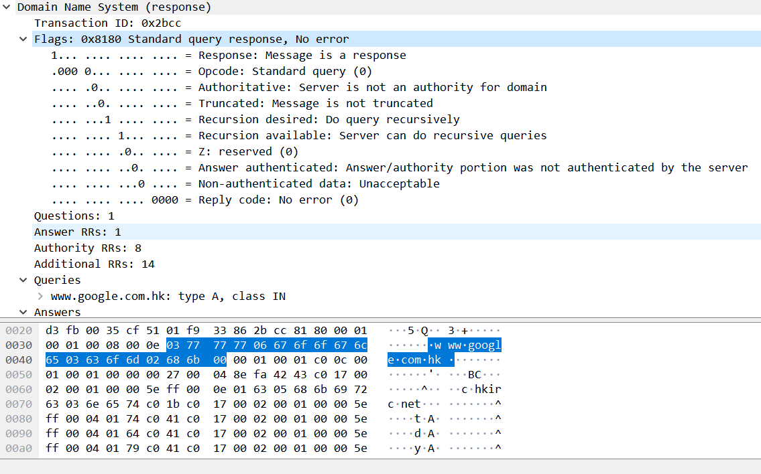
从头部信息可以看到，这帧是响应帧，域名服务器支持递归查询，问题计数是1，回应计数是1

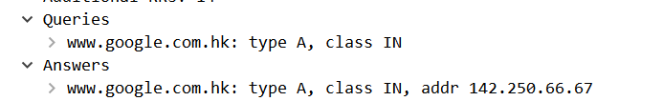
请求的区域域名为：www.google.com.hk，回答为主机地址为142.250.66.67.

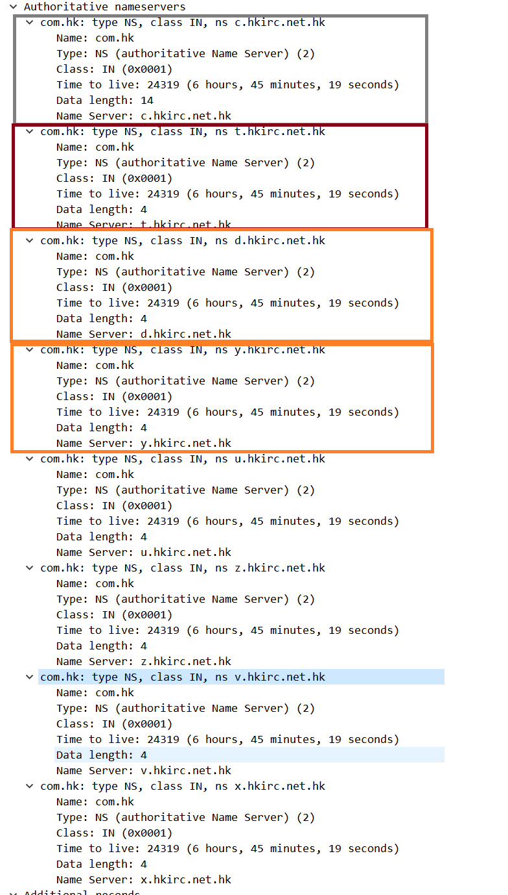

权威区段，此区段包含权威域名服务器资源记录。共7个权威域名服务器，类型NS代表：权威域名服务器。

最后是额外信息区间段：
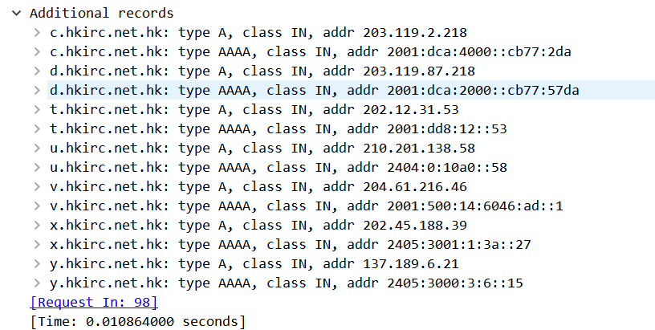
注意：
- 有时候可能捕获不到DNS解析过程，为什么？要仔细分析。
- 可以自己建立DNS服务器并使用它进行域名解析。
1）建立DNS服务器。
利用windows自带组件或下载DNS软件（如ntbind），建立DNS服务器，并对DNS服务器的配置（建立域名-IP地址的解析关系）。

2）使用DNS
在任意一台计算机上配置TCP/IP协议，将DNS服务器配置成上述DNS服务器（注意该DNS服务器的IP地址是静态的），用该DNS服务器中设置的器域名访问该WWW服务，并与用IP地址访问的结果进行比较。（注意该客户机的IP地址最好与DNS服务器地址同一个网段，即网络号相同）
3、附DNS数据包格式（细节见课件）
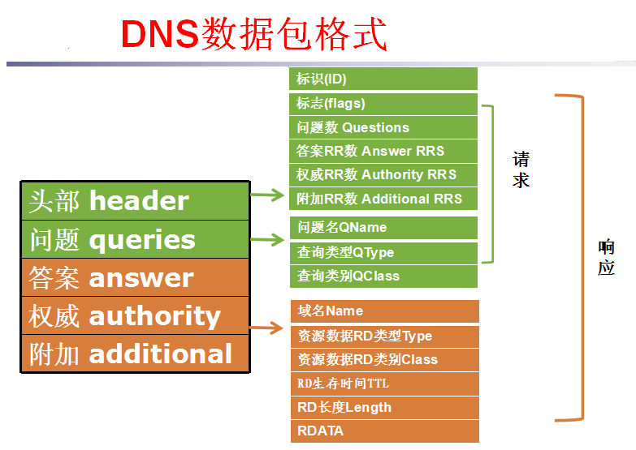

三、FTP协议分析
1.访问FTP服务器。如ftp://ftp.jnu.edu.cn
2.用wireshark分析FTP的工作过程。注意观察FTP的工作模式，用于控制连接的端口和数据连接的端口。

在Windows Sever 2012 R2配置ftp服务器：
首先进行如下设置：
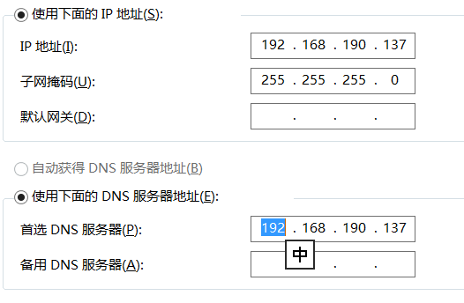
点击添加角色和功能，安装web服务器
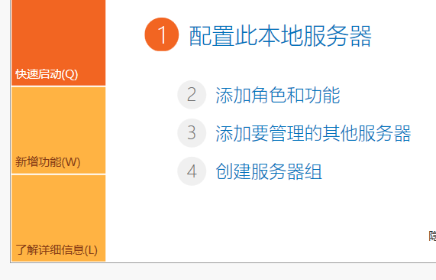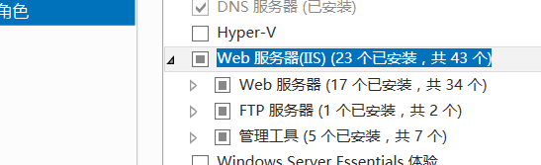

打开IIS，选择添加FTP站点，填写站点名称和物理路径，填写ip地址，由于已经使用21端口创建一个ftp站点，避免冲突改成端口999
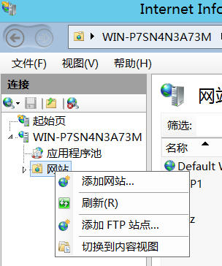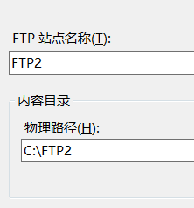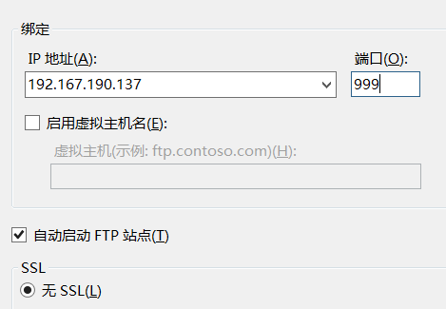

设定两种身份验证方式，点击完成，ftp站点就创建成功。接下来在另外一台虚拟机输入
ftp://192.168.190.138/，便可以登录到ftp，下载文件test.txt，使用wireshar捕获。
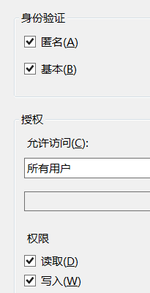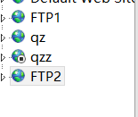

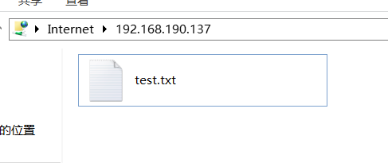

ftp协议分析：
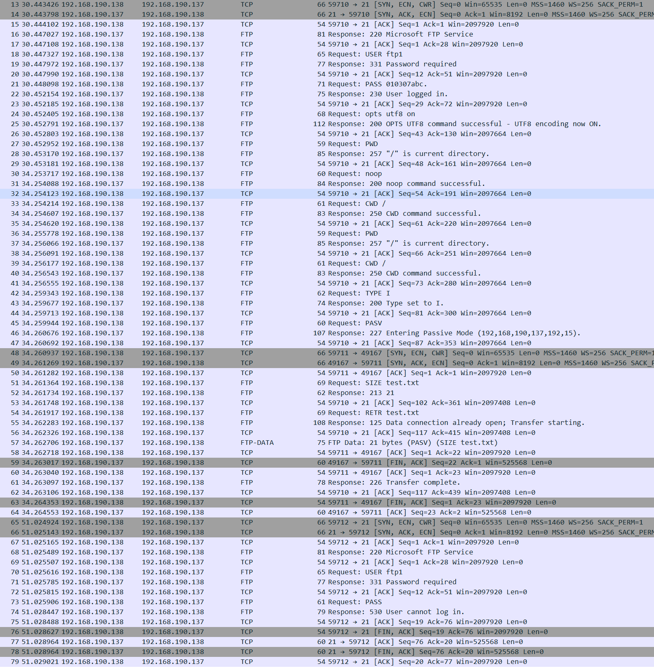
1、首先是TCP协议的三次握手客户端与服务器建立连接
服务器回复应答报文，220，表示服务准备就绪
2、只允许通过基本身份验证登录，用户名为：ftp1，密码为：010307abc.，服务器应答：230，成功登录
3、客户端指定UTF8格式，获取服务器目录
- 改变服务器上的工作目录
4、TYPE I设置文件传输类型为二进制
5、FTP工作方式为PASV（被动工作）模式
6、第47-66包为客户端向服务端传送文件的过程，在前文已经确定传输模式传输文件为test.txt，然后建立数据连接进行传输，实际传送数据大小为125byte，完成传输后关闭连接。
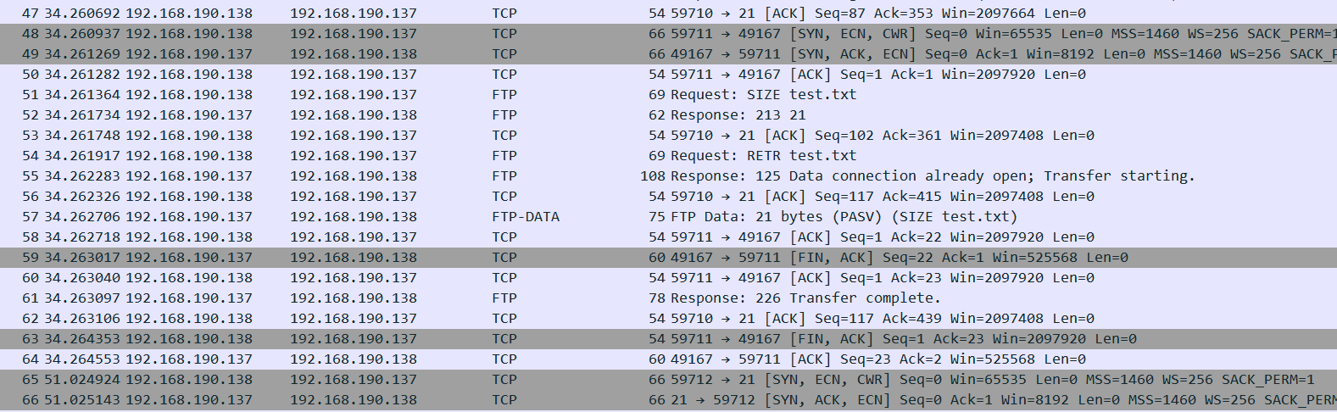
重复实验中还发现使用了LIST命令，列出文件目录
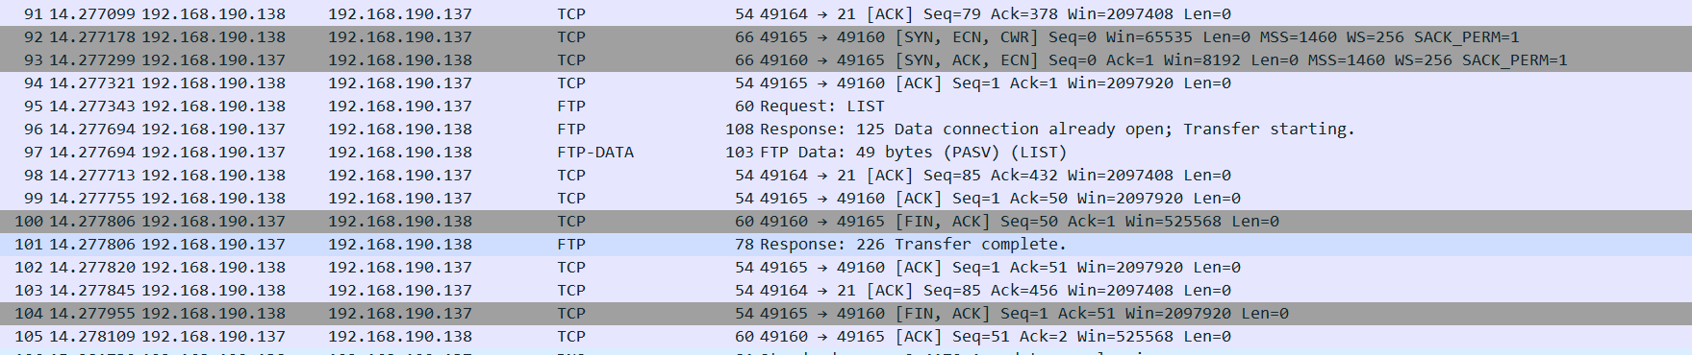
注意：可以利用Windows自带的FTP组件或下载FTP软件，建立FTP服务器，并进行配置，并访问分析FTP协议

四、 SMTP和POP协议分析

基于Web的邮件或客户端的邮件软件（如outlook）收发邮件，捕获数据报分析邮件收发过程和SMTP、POP3等协议格式和工作过程。

注意：
1、可以利用windows自带组件安装SMTP服务器，并配置邮件服务器，并访问。
2、 什么情况下可以捕获POP或SMTP数据包

下载Firefox登录QQ邮箱
发送邮件，并使用wireshark捕获
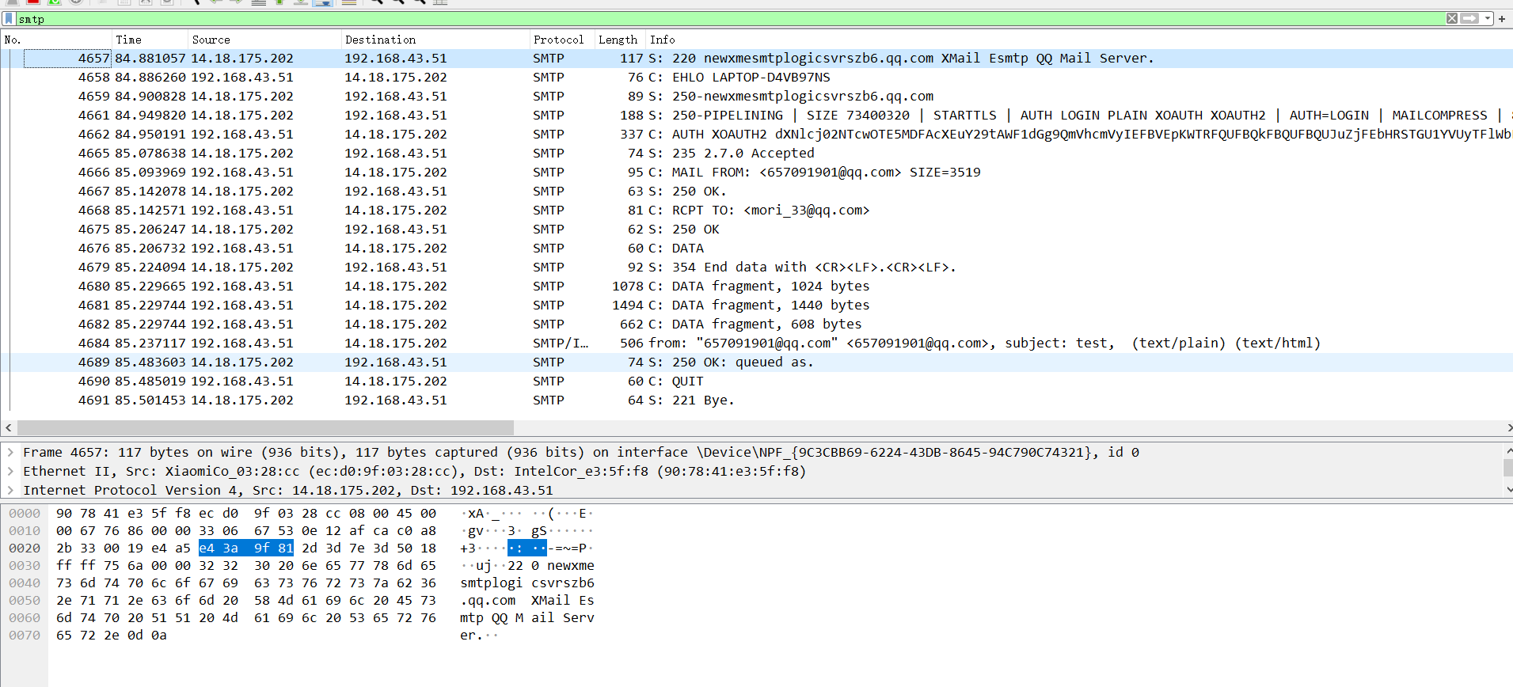

分析：
1、220表示连接SMTP服务器成功
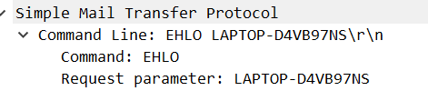
2、发送EHLO/HELO命令，这一步的主要作用是声明身份

3、状态250表示与服务器握手成功

服务器返回身份验证方式：
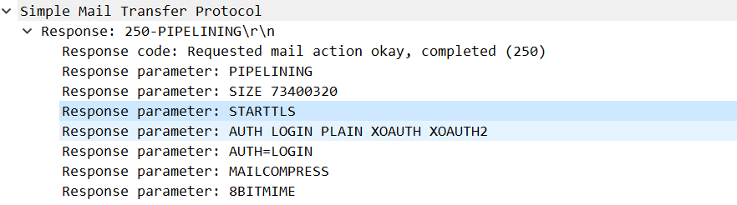
客户端使用AUTH命令进行身份验证：
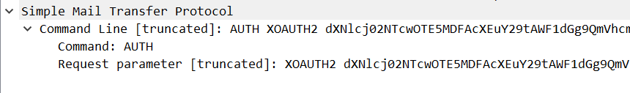4、AUTH，服务端接收到客户端的EHLO请求之后，返回了一个250代码并且附带了支持的身份验证方式。

5、状态235表示用户登录smtp服务器成功

6、客户端发送MAIL FROM命令声明邮件的发件人和RCPT TO命令声明邮件的收件人，服务器返回250代码确定操作成功。

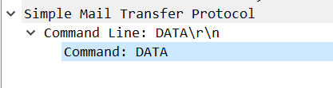
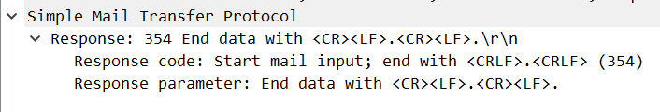
7、客户端使用DATA命令，告知服务器要开始传输邮件的正文内容，服务器响应码为354，告知邮件的内容结束以.为标记。

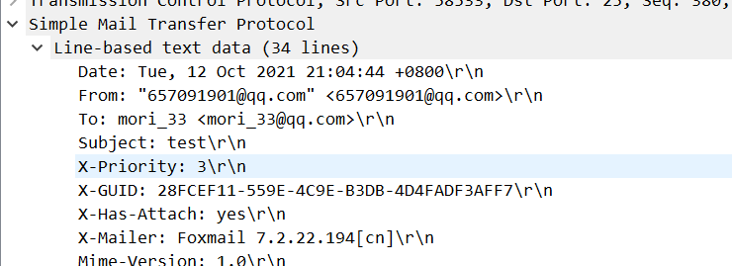

8、DATA命令为正文内容

9、在客户端发送完邮件内容之后，还会接着发送一个QUIT命令来表示结束这次的SMTP传输，服务器在接受到数据之后会返回250代码表示接受成功并且再返回221代码表示结束本次SMTP传输。
使用追踪TCP流，查看传输正文，发现是使用base64加密。
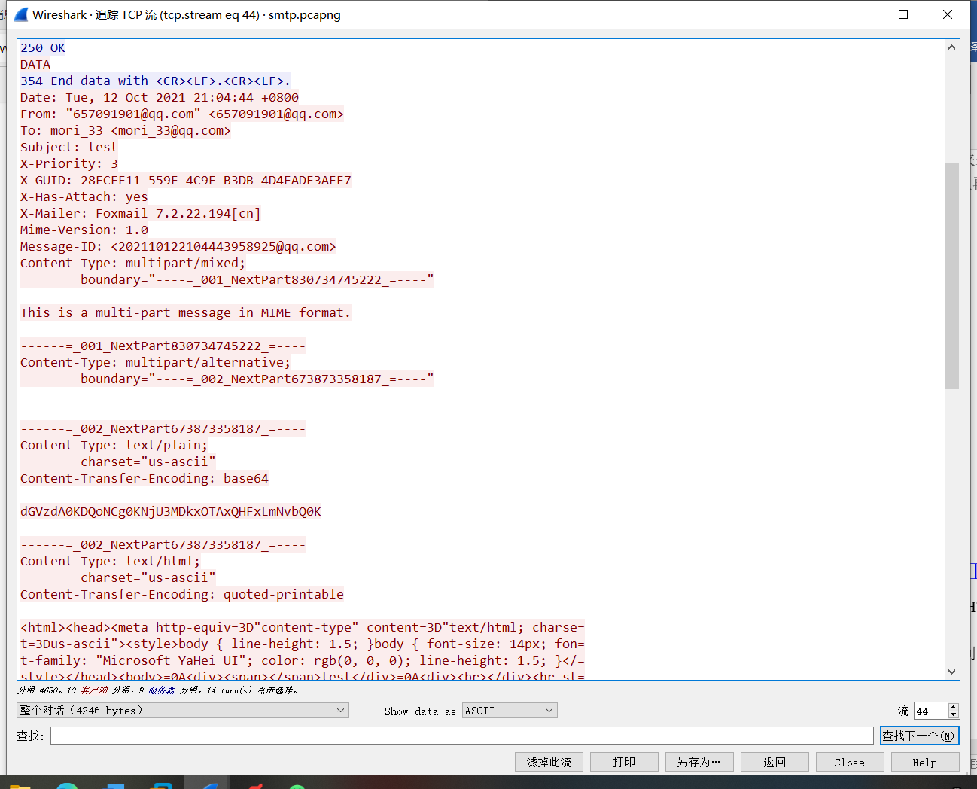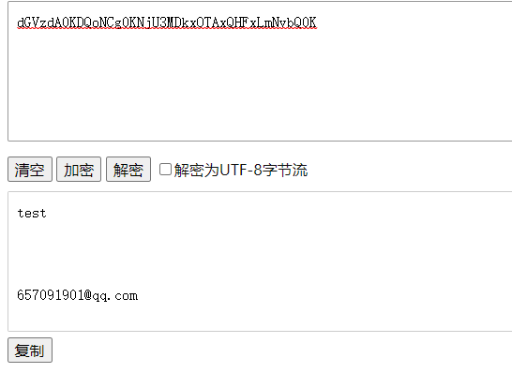
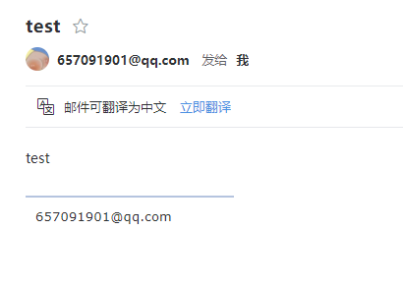
POP3协议分析
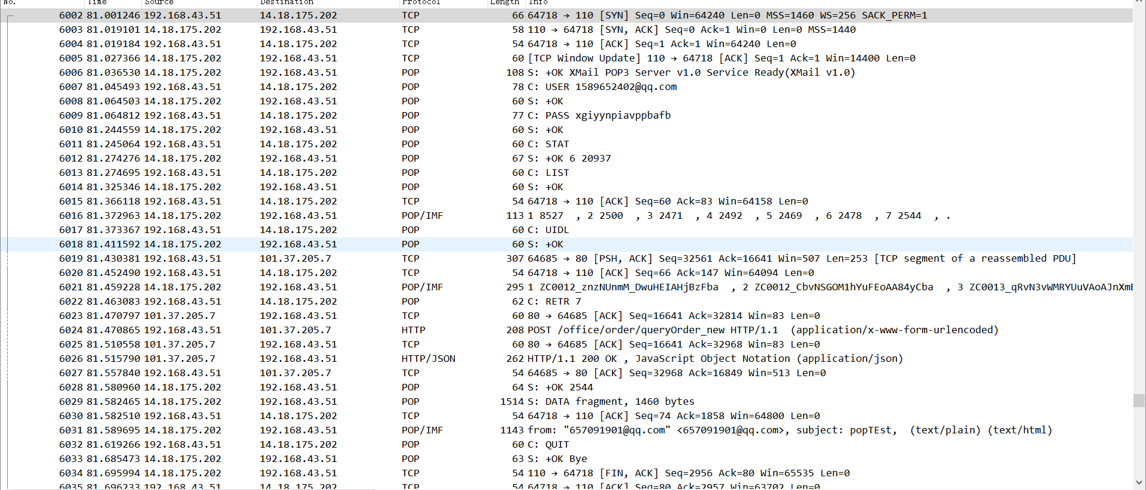

- POP3协议默认的传输协议是TCP协议，因此，客户端连接服务器需要先进行三次握手建立端到端的连接。
- 客户端和服务器建立连接之后，pop3服务器会向pop3客户端发送一条消息，通知客户端服务器已经准备好了，客户端开始进行认证阶段
- 客户端进入认证阶段后，向服务器发送 1589652402@qq.com，回车，pass 授权码：xgiyynpiavppbafb（注意不是邮箱的登录密码），回车，服务器返回ok，表明认证成功，客户端由认证阶段进入处理阶段。
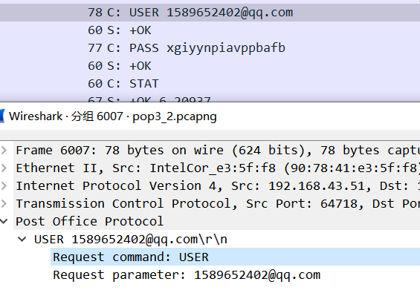

- 客户端发出SATA命令，服务器返回邮件数量6和总大小20937byte.
5、处理阶段：客户端向服务器发送命令码List，服务器返回命令执行的状态（+ok表示命令执行成功，-err表示命令执行失败），邮件数量和每个邮件的大小，共七封邮件
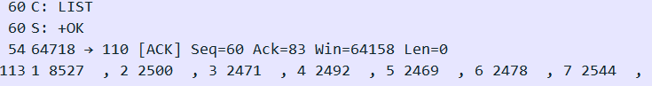
- 客户端使用UIDL命令，服务器返回邮件数量和每个邮件的唯一标识符

- 客户端向服务器发送命令码retr 7，表示客户端请求7标识的邮件的全部文本内容，服务器返回命令执行的状态以及7标识的邮件的全部内容，大小为2544byte，使用追踪TCP流，可以发现使用base64加密。
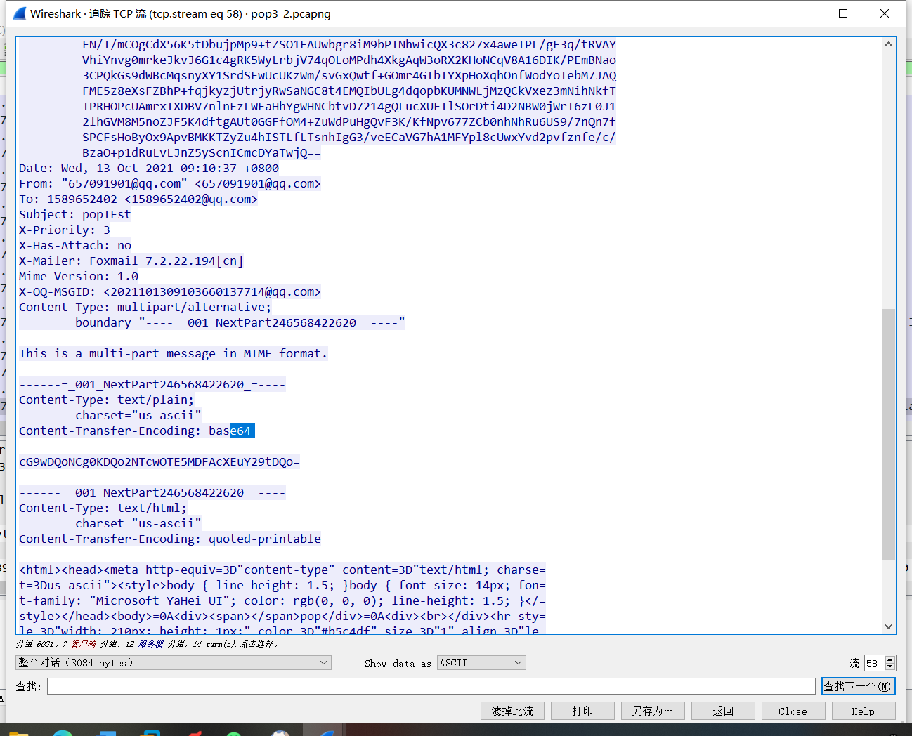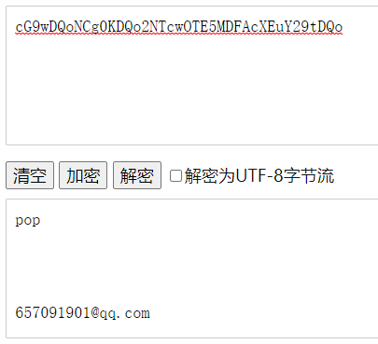
- 使用DATA命令返回邮件的大小

- 显示发件人的账号和邮件主题
- 客户端服务器发送QUIT命令码，终止服务

- 服务器响应OK。会话终止，并通过四次挥手，断开TCP连接。

1、本实验重点放在协议分析上，包括协议格式和工作过程。
2、在网上查询并理解FTP、SMTP和POP协议细节；查询并理解HTTP请求和响应的首部信息（不同的请求响应，首部信息不同）。
3、所有需要建立的服务器不是必须的，建议有兴趣的同学花些时间建立服务器，能帮助更深刻地理解相关原理。

